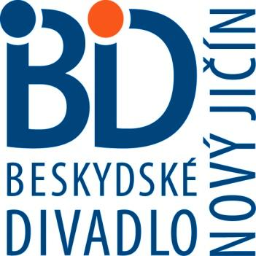

PROSPEKTA AIR s.r.o
Bludovice 143
Nový Jičín
741 01

váš dopis značky / ze dne naše značka vyŘizuje / linka NOVÝ JIČÍN
NB/1012/2016 BD/č.j.1463/2016 Kožušková/143 1.11.2016

OBJEDNÁVKA č.236 /2016

Dle Vaší cenové nabídky ze dne 24.10.2016 objednáváme u Vás demontáž stávajících mechanických klapek na axiálních ventilátorech a dodávku a montáž elektricky ovládaných klapek PAR 630W v prostorách Beskydského divadla Nový Jičín.

Předem nabízená cena je Kč 59.744,-- bez DPH.

Termín dodání: ihned

Za vyřízení objednávky předem děkujeme.

Mgr. Pavel Bártek
ředitel BD

Beskydské divadlo Nový Jičín,
příspěvková organizace
Divadelní 5 / 741 01 Nový Jičín
Czech Republic
Telefon 556 770 140, 556 770 141-3
www.divadlo.novy-jicin.cz
IC 00096334 / ČÚ 12345678/0100

Beskydské divadlo Nový Jičín,
příspěvková organizace
Divadelní 5 / 741 01 Nový Jičín
Czech Republic
Telefon 556 770 140, 556 770 141-3
www.divadlo.novy-jicin.cz
IC 00096334 / ČÚ 12345678/0100
Fakturační adresa: Beskydské divadlo Nový Jičín, příspěvková organizace
Divadelní 873/5, 741 01 Nový Jičín
IČO : 00096334
Bankovní spojení: Komerční banka Nový Jičín č.ú.: 633801/0100
Beskydské divadlo Nový Jičín,
příspěvková organizace
Divadelní 5 / 741 01 Nový Jičín
Czech Republic
Telefon 556 770 140, 556 770 141-3
www.divadlo.novy-jicin.cz
IC 00096334 / ČÚ 12345678/0100
Beskydské divadlo Nový Jičín,
příspěvková organizace
Divadelní 5 / 741 01 Nový Jičín
Czech Republic
Telefon 556 770 140, 556 770 141-3
www.divadlo.novy-jicin.cz
IC 00096334 / ČÚ 12345678/0100
Beskydské divadlo Nový Jičín,
příspěvková organizace
Divadelní 5 / 741 01 Nový Jičín
Czech Republic
Telefon 556 770 140, 556 770 141-3
www.divadlo.novy-jicin.cz
IC 00096334 / ČÚ 12345678/0100
Beskydské divadlo Nový Jičín,
příspěvková organizace
Divadelní 5 / 741 01 Nový Jičín
Czech Republic
Telefon 556 770 140, 556 770 141-3
www.divadlo.novy-jicin.cz
IC 00096334 / ČÚ 12345678/0100

